BAB IV
HASIL PENELITIAN DAN PEMBAHASAN

4.1 Deskripsi Objek Penelitian
PT. Sumisho Global Logictics Indonesia merupakan salah satu perusahaan jasa transportasi logistik terbesar di Indonesia. Perusahaan ini berdomisili di Kawasan EJIP Industrial Park, Plot-1 E2, Desa Sukaresmi, Kecamatan Cikarang Selatan Kabupaten Bekasi yang berfungsi sebaigai Kantor Pusat (Head Office-HO) atau yang lebih dikenal dikalangan karyawan dengan sebutan Cikarang Logictic Center (CLC), disamping itu ada beberapa lokasi lain; diantaranya di Kawasan Karawang International Industrial City (KIIC) - Karawang Barat yang merupakan Cabang untuk area Karawang dan dikenal dengan Karawang Logictic Center (KLC). Dan untuk memudahkan jalur distribusi barang, ditempatkan pula lokasi lainnya, yaitu : Cikarang Dry Port (CDP)-Jababeka, Greenland International Indutrial City (GIIC) – Deltamas, dan di Kawasan MM2100-Cibitung.
Hingga bulan Juli 2020, tercatat ada sekitar 417 karyawan yang bekerja di PT. Sumisho Global Logictics Indonesia dengan menempati beberapa departement/ section. Salah satunya adalah Karawang Logictic Center (KLC) yang merupakan salah satu Cabang untuk area kerja di Karawang dan sekitarnya.

4.2 Karakteristik Responden
Karakteristik responden dapat membantu memperoleh gambaran mengenai kecenderungan perilaku responden yang terpilih dalam penelitian. Karakteristik dari responden dikelompokkan berdasarkan pada jenis kelamin, usia, tingkat pendidikan, dan posisi jabatan kerja dari para responden.

4.2.1 Karakteristik Responden Berdasarkan Jenis Kelamin
Analisis mengenai karakteristik responden di awali dengan perbedaan jenis kelamin dari para responden, seperti ditunjukan pada Tabel 4.1 :

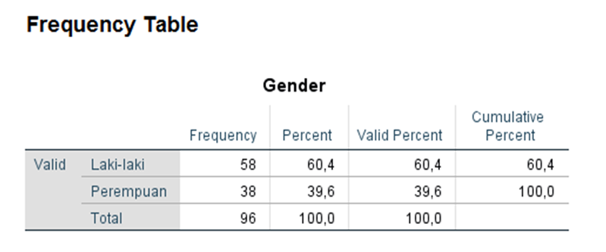
Tabel 4. 1 : Jenis Kelamin Responden

Distribusi berdasarkan kepada jumlah responden berdasarkan kepada jenis kelamin menunjukan bahwa para pekerja mayoritas didominasi oleh jenis kelamin pria yaitu 58 atau 60,4% responden. Sedangkan sebanyak 38 atau 39,6% responden berjenis kelamin wanita.
Salah satu penelitian yang telah dilakukan oleh Ilham Ataunur dan Eny Ariyanto (2015) menunjukkan bahwa gender / jenis kelamin dapat turut memberikan kontrubisi terhadap tingkat kinerja karyawan. Hal ini terlihat dari hasil penelitian yang telah dilakukan sebelumnya pada karyawan PT. Adaro Energy Tbk. yang menunjukkan bahwa semakin baiknya pemerataan tugas antar gender yang dilakukan oleh perusahaan, maka akan menyebabkan semakin meningkatnya kinerja karyawan.

Pada hasil penelitian yang telah dilakukan oleh pada karyawan PT. Sumisho Global Logistics Indonesia menunjukkan bahwa berada pada kinerja yang baik berdasarkan gender. Namun adanya proporsi yang lebih besar pada karyawan pria dalam pekerjaan ini berkaitan dengan tuntutan tugas yang meliputi: bagian Operational seperti Driver Trucking, Operator Forklift / fieldman yang bertugas sebagai loading/un-loading cargo, dan selebihnya dibagian Supporting.
Bekerja diruangan yang terlalu penuh sesak atau di lokasi yang selalu terganggu oleh suara bising dapat meningkatkan kecemasan dan stres. Penelitian LePine, Podsakoff, dalam Wu (2011), menjelaskan bahwa ketika sumber stres, seperti target dan tuntutan kerja yang tinggi muncul sebagai tantangan akan memberikan gairah pribadi dan memberikan hasil pekerjaan yang lebih baik. Disisi lain, target dan tuntutan kerja yang tinggi kepada karyawan juga memicu timbulnya stres pada pada karyawan (Richardson dan Rothstein, dalam Wu 2011) dikutip dari Frengky Sanjaya (2012).
Beberapa wanita (khususnya istri yang bekerja), mendapat tekanan yang berlebihan dan kekurangan waktu luang sehingga dapat menyebabkan stres. Hal ini terlihat dari mental dan fisik yang yag mengalami depresi, kegelisahan, tekanan darah tinggi, dan sakit kepala. Sedangkan dampak stres terhadap perilaku adalah gejala rendahnya kinerja, kebiasaan tidur yang berubah, hubungan antar personal yang kurang baik dan meningkatnya absensi yang ditimbulkan karena masalah keluarga seperti mengurus anak dan keperlusan lainnya. Semua ini mendorong timbulnya perilaku yang menurunkan kinerja.

4.2.2 Karakteristik Responden berdasarkan Faktor Usia.
4.2 Karakteristik Responden berdasarkan Usia
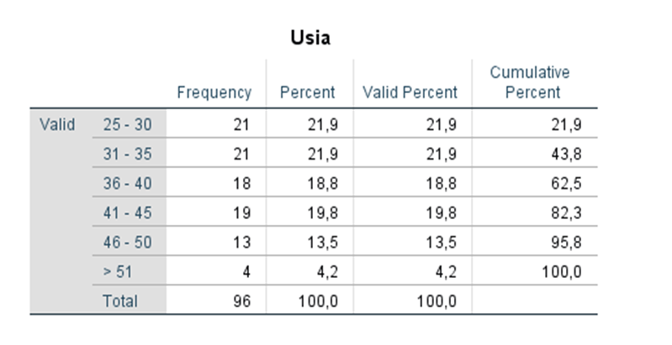

Berdasarkan hasil yang diperoleh berdasarkan sebaran usia responden, menunjukkan bahwa mayoritas karyawan pada PT Sumisho Global Logistics Indonesia berada pada rentang usia 25-30 & 31-35 tahun masing-masing sebanyak 21 Orang atau sebanyak 21,9%, posisi kedua dalam rentang usia 41-45 tahun sebanyak 19 Orang atau sekitar 19,8% kemudian disusul oleh pada rentang usia 36-40 tahun sebanyak 18 Orang sekitar 18,8% seterusnya pada rentang usia 46-50 tahun sebanyak 13 Orang sekitar 13,5% dan sisanya pada rentang usia <51 tahun sebanyak 4 orang atau sebanyak 4,2%.
Tinggi atau rendahnya kinerja karyawan yang dimiliki selain berkontribusi signifikan dengan adanya peningkatan kompetensi juga adanya kontribusi dari faktor lainnya, salah satunya yaitu faktor usia. Senada dengan perspektif teori bahwa pertambahan usia juga membuat pegawai semakin matang dalam kecerdasan secara emosional.
Tingkat kecerdasan emosi bukan hanya bawaan genetik, juga bukan hanya dikembangkan pada masa anak anak. Beda halnya dengan IQ yang sedikit berubah setelah kita berusia remaja, kecerdasan emosi sangat dapat dipelajari, dan terus berkembang saat kita menjalani hidup dan belajar dari pengalaman. Kata klasik untuk perkembangan kecerdasan emosional adalah kedewasaan (Luthtans, 2006:334).
Mengacu pada hasil distribusi responden dan pendekatan teoritis, pada dasarnya pertambahan usia justru menguntungkan bagi organisasi, karena bertambahnya usia membuat individu memiliki pengalaman yang lebih banyak, penilaian, etika kerja dan komitmen terhadap kualitas dan kinerja kerja karyawan tersebut. Para karyawan memiliki kematangan emosional secara usia, sehingga perilaku yang ditunjukkan dalam kehidupan pekerjaan sehari-hari pada karyawan PT. Sumisho Global Logistics Indonesia dengan adanya pelatihan yang dilakukan dan peningkatan kompetensi dan adanya pencapaian kinerja yang baik, meliputi kualitas, kuantitas, ketepatan waktu dan juga adanya kematangan emosi dalam membangun hubungan baik antara rekan maupun atasan dalam kehidupan pekerjaan sehari-hari.

4.2.3 Karakteristik Responden berdasarkan Tingkat Pendidikan
Tabel 4.3 : Tingkat Pendidikan Responden

Berdasarkan kepada distribusi tingkat pendidikan yang dimiliki para karyawan PT. Sumisho Global Logistics Indonesia menunjukan 37 Orang atau sebanyak 38,5% responden memiliki tingkat pendidikan sebagi Sarjana, terbesar kedua memiliki pendidikan SLTA sederajat yaitu 31 orang atau 32,3% responden, disusul responden dengan latar belakang pendidikan Diploma sebanyak 24 Orang atau 25%, sedangkan sisanya untuk tingkat pendidikan Magister dengan jumlah 4 Orang atau 4,2 % responden.

Pada dasarnya tingkat pendidikan berkaitan erat dengan pengembangan intelektual, dimana hal tersebut erat kaitannya dengan meningkatkan aspek pengetahuan yang dimiliki setiap individu. Melalui latar belakang pendidikan akan meningkatkan pengembangan intelektual, yang mampu mempengaruhi kemampuan individu menerima dan mereduksi informasi yang didapatkan (Sanjaya,2006:227). Hal ini akan meningkatkan kompetensi yang dimiliki sertaberimbas pada hasil kinerja yang dihasilkan. Pendapat ini sejalan dengan penelitian yang dilakukan oleh Ilman Ataunur (2015) yang menyatakan bahwa kompetensi yang dimiliki berkontribusi besar dan signifikan dalam meningkatkan kinerja karyawan.

4.2.4 Karakteristik Responden berdasarkan Jabatan Pekerjaan
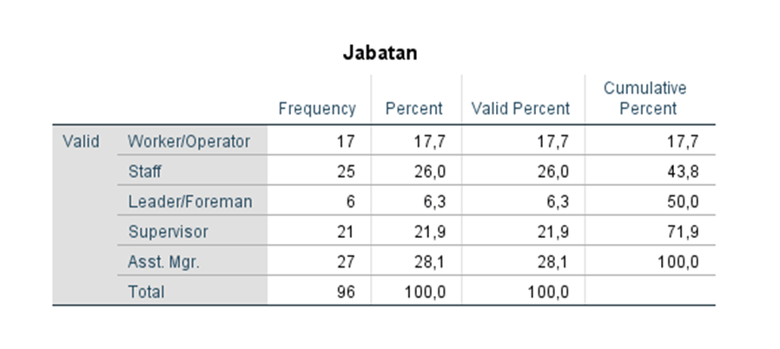
Tabel 4.4 : Posisi / Jabatan Responden
Berdasarkan tabel ditribusi berdasarkan jabatan responden, menunjukkan bahwa sebanyak 27 orang atau 28,1% responden berada pada jabatan sebagai Assist. Manager, terbanyak kedua berada pada jabatan Staff yaitu sebanyak 25 orang atau 26% responden, lalu disusul sebanyak 21 Orang di posisi Supervisor atau 21,9% responden, kemudian 17 Orang atau 17,7% responden sebagai Worker/Operator dan sisanya berada pada jabatan Leader/Forerman 6 Orang atau 6,3% dari total responden.

Tinggi rendahya persentase yang diperoleh terhadap jabatan didasarkan pada faktor kompetensi dan pengalaman kerja yang masih minim yang dimiliki oleh masing-masing karyawan. Hal ini sesuai dengan pendapat yang dikemukakan oleh Jauhariah (2014) yang menyatakan bahwa kompetensi dan pengalaman mempengaruhi penempatan posisi jabatan dalam pekerjaan yang dipertimbangkan oleh kemampuan seseorang yang sudah kompeten dan berpengalaman untuk menanggung tugas dan tanggungjawab yang lebih banyak dari karyawan yang belum berpengalaman di bidang pekerjaannya.

4.2.5. Karakteristik Responden berdasarkan Lama Masa Kerja
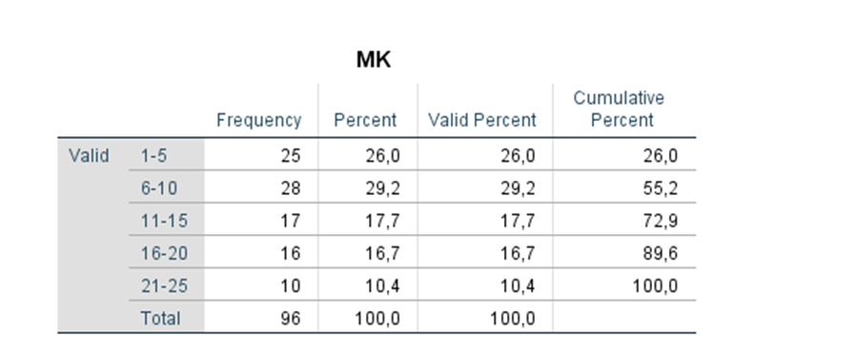
Tabel 4.5 : Masa Kerja Responden

Berdasarkan tabel ditribusi Masa kerja jabatan responden, menunjukkan bahwa sebanyak 28 orang atau 29,2% responden berada pada rentang waktu lama masa kerja 6-10 tahun, terbanyak kedua berada pada masa kerja di rentang waktu 1-5 tahun yaitu sebanyak 25 orang atau 26% responden, lalu disusul sebanyak 17 Orang atau 17,7% responden pada lama masa kerja 11-15 tahun, kemudian 16 Orang atau 16,7% responden pada masa kerja 16-20 tahun dan sisanya sebanyak 10 Orang atau 10,4% dari total responden berada pada masa kerja 21-25 tahun.

Menurut Foster dalam Sartika (2015), ukuran tentang lama waktu atau masa kerja yang telah ditempuh seseorang dapat memahami tugas-tugas suatu pekerjaan dan telah melaksanakan dengan baik. Namun demikian aktual yang peneliti amati dilapangan bahwa pekerja yang walaupun telah memliki masa kerja lama dilihat dari kinerjanya ada kecendreungan menurun, hal ini bisa jadi dipengaruhi oleh budaya motivasi, kepuasan kerja dan faktor lain yang tidak dilakukan pengkajian dalam penelitian ini.

4.3 Hasil Pengolahan dan Analisa data
4.3.1 Analisis Dekriptif Variabel Penelitian
Menurut Sugiono (2014:21) Statistik Deskriptif adalah statistik yang digunakan untuk menganalisa data dengan cara mendeskripsikan atau menggambarkan data yang telah terkumpul sebagaimana adanya tanpa bermaksud membuat kesimpulan yang berlaku umum atau generalisasi.

- Hasil Uji Validitas
Dalam penelitian ini, dengan jumlah responden sebanyak 96 Orang dengan menggunakan taraf signifikan 5%, maka didapat r tabel = N-2, yaitu : 96–2 = 94. Dengan demikian r tabel = 0,206, untuk mengetahui skor masing-masing item pertanyaan-pernyataan valid atau tidak, maka ditetapkan kriteria statistik sebagai berikut:
a. Jika r hitung > r tabel dan bernilai (+), maka variabel tersebut valid.
b. Jika r hitung < r tabel, maka variabel tersebut tidak valid.
c. Jika r hitung > r tabel tetapi bertanda (-), maka Ho akan tetap ditolak dan Ha diterima.

Dalam penelitian ini uji validitas dilakukan menggunakan program SPSS (Statistical Package for Social Sciences) Versi-25.

Berikut merupakan data hasil dari olah SPSS yang dilakukan :
Tabel 4.6 : Uji Validitas Variabel Pelatihan

Tabel 4.7 : Uji Validitas Variabel Kompetensi Kerja

Tabel 4.8 : Uji Validitas Variabel Kinerja Karyawan

Dari tabel variabel diatas yang menjadi bahan penelitian dari ketiga variabel yang dimiliki yaitu : pelatihan dengan pernyataan sebanyak 16, kompetensi sebanyak 9 dan kinerja dengan 12 pernyataan. Dari masing-masing item pernyataan pada setiap variabel dimaksud baik variabel independent maupun variabel dependent ternyata semuanya memiliki r hitung yang lebih besar nilainya dibandingkan dengan r tabel ( nilai r table = 0,2006). Maka dengan demikian data yang didapat dilapangan dinyatakan valid, sehingga dianggap layak untuk digunakan sebagai pengumpul data serta dapat dianalisis selanjutnya.

- Hasil Uji Reliabilitas
Hasil perhitungan Alpha Cronbach pada semua variabel memiliki nilai sebesar (0,983) yang berarti tingkat reliabilitasnya Sangat Tinggi. Dengan demikian dapat disimpulkan bahwa semua item instrument bersifat reliable dengan ketentuan hasil uji > 0,6.

Tabel 4.9 : Uji Reabilitas Item Variabel

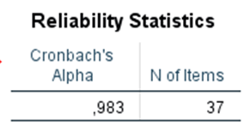

- Uji Normalitas (Asumsi Klasik)
Untuk pengujian normalitas data dalam penelitian ini dideteksi melalui Analisa grafik dan statistik yang dihasilkan melalui perhitungan regresi dengan SPSS.

- Histogram, yaitu pengujian dengan menggunakan ketentuan bahwa data normal berbentuk lonceng (Bell shaped). Data yang baik adalah data yang memiliki pola distribusi normal.
Jika data menceng ke kanan ataupun ke kiri berarti memberitahukan bahwa data tidak berdistribusi secara normal.

Tabel 5.0 : Uji Histogram
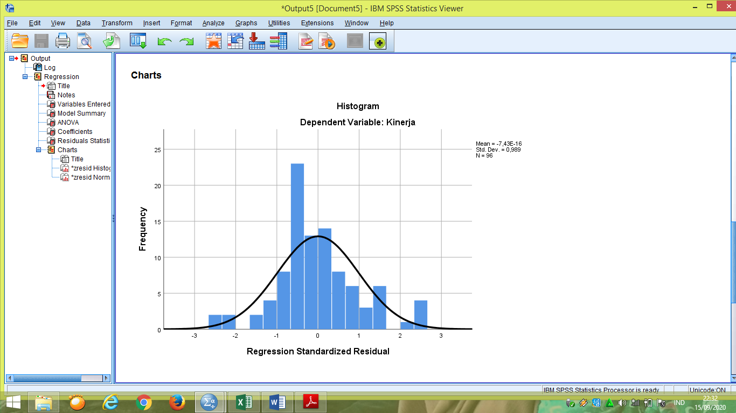

Berdasarkan Uji Normalitas dengan Histogram diatas, terlihat bentukan lonceng memiliki pola yang seimbang dan tidak terlihat adanya pola yang melenceng baik ke-kanan ataupun ke-kiri, sehingga dapat diasumsikan memenuhi syarat Uji Normalitas.

- Grafik Normality Probability Plot (NPP), ketentuan yang digunakan adalah:
Jika data menyebar disekitar garis diagonal dan mengikuti arah garis diagonal maka model regesi memenuhi asumsi normalitas.
Jika data menyebar jauh dari diagonal dan/atau tidak mengikuti arah garis diagonal maka model regresi tidak memenuhi asumsi normalitas.

Tabel. 5.1 : Uji Normality Probalbility Plot (NPP)

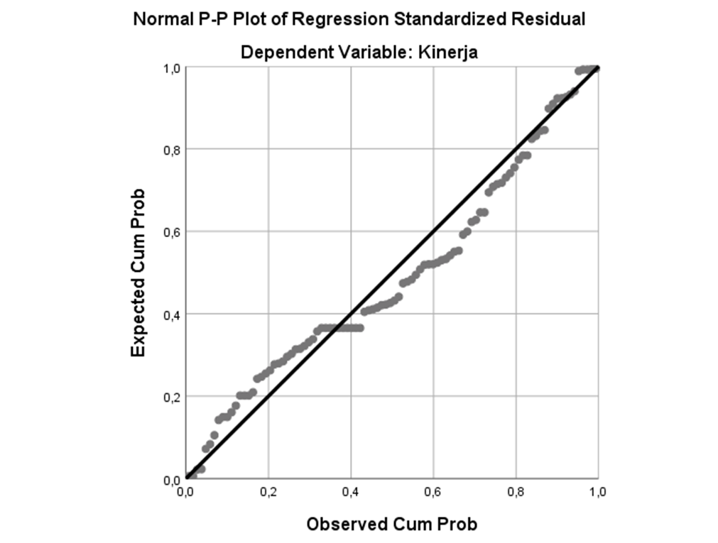

Berdasarkan Uji Normalitas dengan NPP diatas, terlihat sebaran masih berada di area sekitar garis diagonal dan tidak terlihat menyebar, sehingga dapat diasumsikan dapat memenuhi syarat Uji Normalitas.

- Uji Kolmogorof Smirnov (KS)-Test. Uji dilakukan untuk mengetahui distribusi data normal atau tidak.
Jika nilai Asymp sig > 0.5 maka data berdistribusi normal
Jika nilai Asymp sig < 0,5 maka data tidak normal.

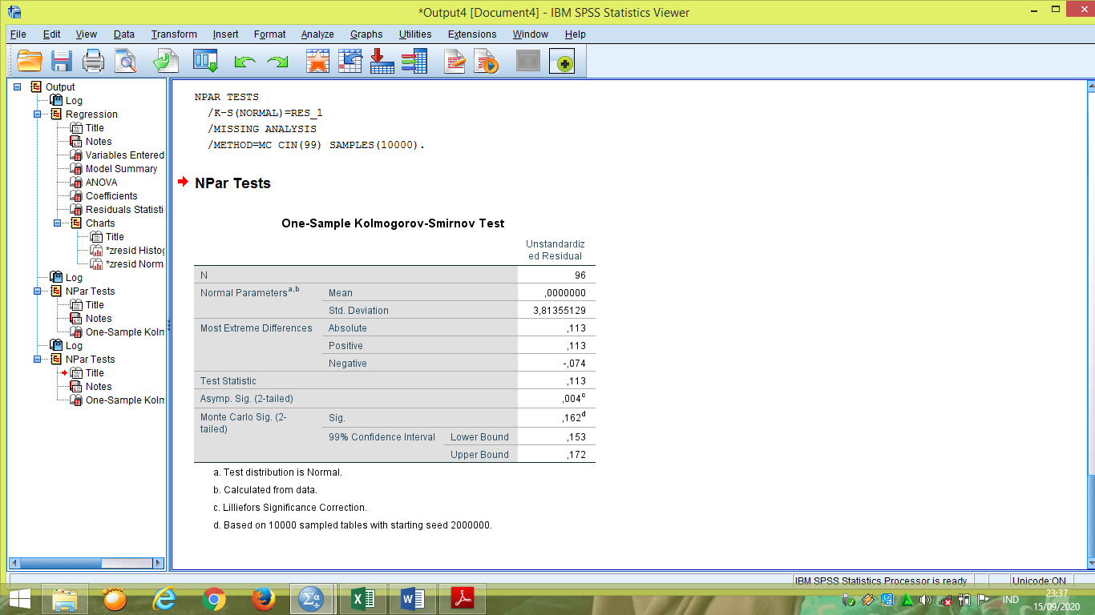
Tabel. 5.2 : Uji Kormogorof Smirnov Test

Berdasarkan Uji Normalitas dengan One-Sample Kolmogorov-Smirnov Test (1-Sample K-S) yang telah dilakukan terhadap uji Normalitas awalnya memperoleh nilai signifikan sebesar (0,004) dari hasil ketentuan p-value (<0,05) dapat dilihat pada kolom
Asymp. Sig. (2-tailed) sehingga hasil awal disimpulkan data terdistribusi tidak normal. Namun setelah dilakukan Uji ulang dengan menggunakan penambahan feature ‘Monte-Carlo’ pada SPSS, maka terlihat data dapat terdistribusi normal (nilai signifikan menjadi sebesar 0,162 disimpulkan hasil > 0,05). Dan memenuhi syarat Uji Normalitas.

- Uji Asumsi Klasik

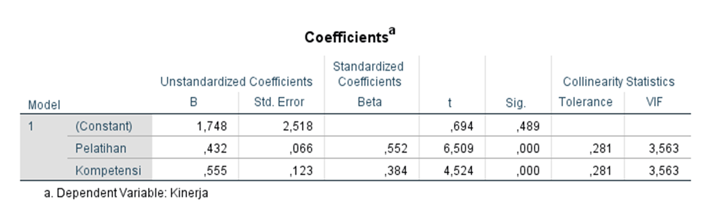
Tabel. 5.3 : Uji Multikoliniearitas

Hasil perhitungan menghasilkan nilai VIF diatas dengan variabel Pelatihan (X1) dan Kompetensi kerja (X2) terhadap Kinerja Karyawan (Y) menunjukkan hasil dibawah angka 10 dengan ketetapan jika nilai toleransi >0,1 dan VIF < 10. Berdasarkan hasil diatas dapat dilihat pada output coefficient model, disimpulkan tidak terjadi gejala multikolinearitas pada kedua model regresi tersebut.

Uji Glajser merupakan salah satu uji statistik yang dilakukan dengan meregresikan variabel-variabel bebas terhadap nilai absolud, (Sukardi,2008:172).

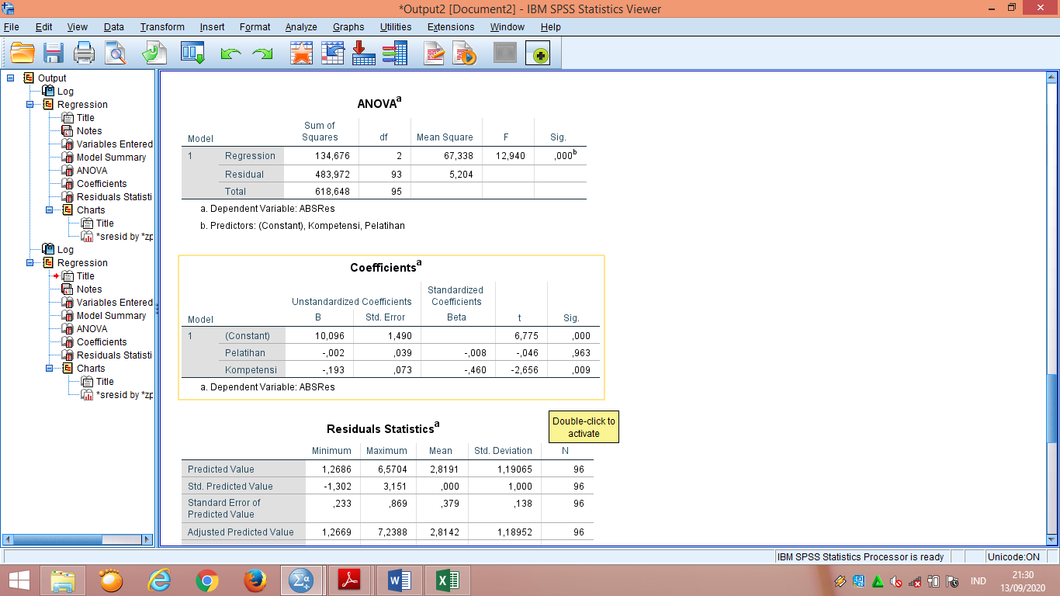
Tabel. 5.4 : Uji Heterokedostisitas Glajser

Berdasarkan output SPSS di atas, dapat dikatakan bahwa nilai signifikansi variabel pelatihan (X1) dengan nilai 0.963, dan kompetensi kerja (X2) dengan nilai 0.009, maka diambil kesimpulan bahwa taraf signifikan >0,05. Ini berarti bahwa hasil di atas bebas dari adanya Heterokedostisitas.

Uji Koefisien Determinasi (R²)
Uji ini digunakan untuk mengukur (%) kedekatan hubungan dari model yang dipakai. Koefisien determinasi (adjusted R²) yaitu angka yang menunjukkan besarnya kemampuan varian atau penyebaran dari variabel-variabel bebas yang menerangkan variabel terikat atau angka yang menunjukkan seberapa besar variabel terikat dipengaruhi oleh variabel bebasnya.
Besarnya koefisien determinasi adalah antara 0 (nol) hingga 1 (satu) = (0 <adjusted R² < 1), dimana nilai koefisien mendekati 1, maka model tersebut dikatakan baik karena semakin dekat hubungan variabel bebas dengan variabel terikat.

Tabel. 5.5 : Uji Koesfisien Determinasi (R²)
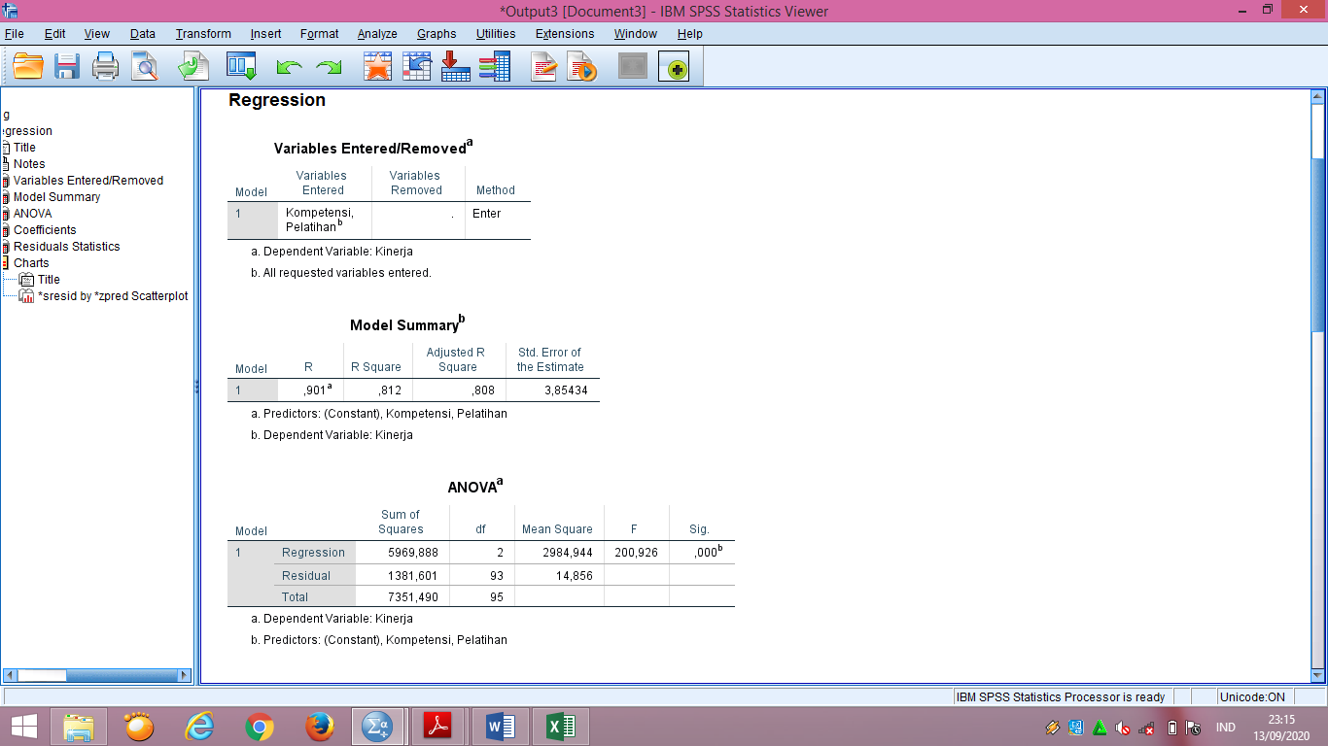

Berdasarkan hasil pada tabel diatas, diperoleh hasil koefisien R² sebesar 0,808 (80,8 %). Maka dapat disimpulkan bahwa kontribusi semua variabel bebas Pelatihan (X1), dan Kompetensi kerja (X2) terhadap variabel terikat adalah sebesar 80,8% dan sisanya sebesar 19,2% dikontribusi dari variabel lain yang tidak diperhitungkan pada penelitian ini. Hal itu membuktikan bahwa ada variabel lain yang turut memberikan kontribusi terhadap variabel Kinerja Karyawan (Y) yang tidak diperhitungkan pada penelitian ini.

Uji t (Partial)
Uji ini dilakukan untuk melihat adanya hubungan parsial antara variabel independent dan variabel dependent. Cara pengujiannya dilakukan dengan membandingkan angka taraf signifikan hasil perhitungan dengan taraf signifikan tabel yaitu (Sig.) <0,05 dengan menggunakan rumus df (degree of freedom / derajat kebebasan) = jumlah sample - jumlah variabel bebas diperoleh hasil 93 dengan t table = 1,98580 maka diperoleh hasil sebagai berikut:

Tabel. 5.6 : Uji t (Partial)

Berdasar output data SPSS diatas diketahui Sig. masing-masing variabel pelatihan (X1) ataupun kompetensi kerja (X2) = 0,00 yang menunjukkan nilai < 0,05 maka dapat disimpulkan bahwa secara partial masing-masing variabel berkontribusi terhadap variable Kinerja karyawan (Y).

Uji Simultan (Uji F)
Dengan menggunakan rumusan df1 = jumlah variabel bebas – 1, maka dihasilkan 2 dan df2 = jumlah sampel - jumlah variabel bebas – 1 dihasilkan 93. Sehingga didapatkan Ftabel yaitu 3,09439.
Cara pengujiannya dilakukan dengan membandingkan angka taraf signifikan hasil perhitungan dengan taraf signifikan tabel yaitu 0,05 (5%), maka diperoleh hasil sebagai berikut :

Tabel. 5.7 : Uji F (Simultan)

Dari hasil uji diatas ditemukan Fhitung = 200,896 > Ftabel = 3,09439, dengan demikian berdasarkan asumi tersebut sehingga hipotesis simultan dapat dinyatakan diterima. Dan untuk mengetahui seberapa signifikan hipotesis ini, dimana tingkat signifikan (Sig.) 0,000 < 0,05, maka dapat ditarik kesimpulan bahwa variable Pelatihaan dan Kompetensi kerja secara simultan memiliki kontribusi yang signifikan terhadap Kinerja karyawan.

Tabel 5.8 : Penilaian Responden terhadap Variabel Pelatihan

Berdasarkan penilaian responden terhadap variabel Pelatihan sesuai dengan tabel di atas menunjukkan bahwa rata-rata variabel pelatihan berada pada nilai 2.27 dimana dapat dikategorikan bahwa pelatihan yang ada pada karyawan PT. Sumisho Global Logistics Indonesia berada pada posisi cukup tinggi atau baik.
Pelatihan ini dinilai dari 6 (enam) aspek yang dipilih sebagai indikator penilaian yang dituangkan ke dalam 16 butir pernyataan. Hasil yang diperoleh dapat dilihat bahwa indikator metode pelatihan memiliki nilai paling tinggi yaitu 5.70, nilai tertinggi kedua pada materi pelatihan dengan nilai 4.76 dan ketiga pada indikator tujuan pelatihan dengan nilai 2,49 di susul dengan indikator sasaran pelatihan 2,34, instruktur/pelatih 2.12 dan terakhir pada indikator peserta pelatihan itu sendiri pada nilai 1.66. Dengan adanya evaluasi terhadap pelatihan yang telah dilakukan, maka akan dapat membuat pelatihan-pelatihan yang dilakukan berikutnya menjadi lebih terstruktur dan bersifat aplikatif.

Tabel 5.9 : Penilaian Responden terhadap Variabel Kompetensi

Berdasarkan penilaian responden terhadap Kompetensi sesuai dengan tabel diatas menunjukkan bahwa rata-rata variabel kompetensi berada pada nilai 2.45 dimana dapat diartikan bahwa kompetensi karyawan PT. Sumisho Global Logistics Indonesia berada pada posisi cukup tinggi atau baik.
Kompetensi karyawan ini dinilai dari 3 (tiga) aspek yang dipilih sebagai indikator penilaian yang kemudian dituangkan dalam beberapa butir pernyataan. Hasil yang diperoleh dapat dilihat bahwa indikator pengetahuan (knowledge) memiliki nilai paling tinggi yaitu pada nilai 2.52 disusul dengan indikator keterampilan (skill) dengan rata-rata nilai 2,45 dan terakhir indikator kemampuan (ability) yang memiliki kontribusi terhadap terbentuknya kinerja dalam pekerjaan.

Hal ini menunjukkan bahwa dengan ditunjang oleh pengetahuan sebagai kompetensi dasar dan keterampilan dalam melaksanakan tugasnya dapat meningkatkan kinerja karyawan. Diperlukan adanya penetapan Standard Kompetensi yang terdokumentasi/rekaman dengan baik dengan tujuan agar dapat dijadikan sebagai acuan dalam menetapkan jenis kompetensi apa saja yang dibutuhkan, dan mengukur tingkat kompetensi setiap karyawan.

Tabel 6.0 : Penilaian Responden terhadap Variabel Kinerja Karyawan

Berdasarkan penilaian responden terhadap Kinerja Karyawan sesuai tabel diatas menunjukkan bahwa rata-rata variabel kinerja berada pada nilai 1.92 dimana dapat dikatakan bahwa kinerja karyawan PT. Sumisho Global Logistics Indonesia berada pada posisi cukup tinggi atau baik.
Kinerja karyawan dibagi dalam 4 (empat) aspek dan dijabarkan dalam 12 (dua belas) item pernyataan. Hasil yang diperoleh dapat dilihat bahwa adanya indikator kualitas menempati skor paling tinggi yaitu 4.55 disusul dengan indikator tanggung jawab dengan nilai 1,96, dilanjut indikator Pelaksanan tugas dengan nilai 1,83 dan terakhir indikator Kuantitas dengan nilai terendah 1,75.
Maka dapat disimpulkan bahwa dengan adanya kualitas kerja yang baik yang termasuk didalamnya tentang bagaimana mengelola waktu yang efektif & efisien, penyajian pelaporan sesuai target yang telah ditetapkan dan kecilnya tingkat kesalahan (error) dalam penyajian pekerjaan dan juga angka keluhan (complaining) dari customer konteks dalam penelitian ini adalah setiap bagian unit kerja terkait dapat menyebabkan kinerja karyawan mengalami peningkatan.
4.4 Pembahasan Hubungan kontribusi antar Variabel
Pembahasan antar variabel penelitian ini dimaksudkan untuk menganalisa kontribusi langsung dan tidak langsung yang terjadi antara masing-masing variabel yang telah diuji.

4.4.1 Kontribusi Pelatihan terhadap Kinerja Karyawan
Hasil dari analisis penelitian ini sesuai dengan hipotesis yang diajukan antara Pelatihan (X1) dan Kinerja karyawan (Y) menunjukkan hasil hipotesis bahwa hipotesis pertama kontribusi yang signifikan. Dan arah koefisien konsisten yaitu berkontisbusi. Dimana Pelatihan dengan menerapkan 6 (enam) indikator, dimana 2 (dua) diantaranya yaitu indikator metode (5,70) dan materi (4,76) memiliki faktor dominan, maka dapat mendukung program pelatihan di perusahaan akan menjadi terstruktur dan aplikatif. Dan dikatakan pelatihan berkontribusi dan signifikan terhadap kinerja karyawan karena dari hasil uji parsial, pelatihan memiliki nilai sig < 0.05.

4.4.2 Kontribusi Kompetensi kerja terhadap Kinerja Karyawan.
Hasil dari analisis penelitian sesuai dengan hipotesis yang diajukan antara Kompetensi (X2) dan Kinerja karyawan (Y) menunjukkan hasil hipotesis bahwa hipotesis kedua kontribusi yang signifikan. Arah koefisien konsisten yaitu kontribusi, dimana variable Kompetensi kerja yang dengan menerapkan 3 (tiga) indikator, dan dengan nilai rata-rata 2,45 masing-masing indikator memiliki faktor yang cukup tinggi, sehingga dapat dikatakan berkonribusi terhadap kinerja karyawan. Dapat diketahui pula kompetensi berkontribusi yang signifikan terhadap kinerja karyawan karena dari hasil uji parsial, pelatihan memiliki nilai sig < 0.05.

4.4.3 Kontribusi Pelatihan dan Kompetensi kerja terhadap Kinerja Karyawan.
Hasil dari analisis penelitian ini sesuai dengan hipotesis yang diajukan antara Pelatihan (X1) dan Kompetensi kerja (X2) terhadap Kinerja karyawan (Y) hasil hipotesis menunjukkan bahwa hipotesis keduanya memiliki konribusi yang signifikan antara Pelatihan dan Kompetensi kerja dengan kinerja karyawan.
Dan arah koefisien konsisten yaitu berkontribusi. Dimana hasil uji R², diperoleh nilai adjusted R² sebesar 0,808. Hal ini menunjukkan bahwa karyawan dapat dijelaskan sebesar 0.808 (atau sekitar 80,8%) oleh variabel independen yaitu Pelatihan dan Kompetensi kerja. Sedangkan selebihnya dijelaskan oleh variabel-variabel lain diluar variabel independen dalam penelitian ini.

4.5 Keterbatasan Penelitian
Dalam penelitian ini penulis menghadapi beberapa keterbatasan yang dapat mempengaruhi kondisi dari penelitian yang dilakukan. Adapun keterbarsan tersebut antara lain: Adanya keterbatasan penelitian dengan menggunakan kuesioner yaitu terkadang jawaban yang diberikan oleh sampel tidak menunjukkan keadaan sesungguhnya.

- Karena Keterbatasan waktu penelitian yang relatif cukup singkat yaitu selama 3 bulan akan mempengaruhi tingkat ketelitian, namun hal ini tidak mengurangi prosedur dalam memperoleh data akurat. Selain itu, penelitian dilakukan pada saat responden sedang bekerja, maka kemungkinan pengisian kuesioner oleh responden mengalami hambatan keseriusan dan ketegasan yang dapat mempengaruhi tingkat ketelitian.
- Keterbatasan kemampuan dalam melakukan penelitian tidak lepas dari pengetahuan, dengan demikian peneliti menyadari keterbatasan kemampuan khususnya dalam pengetahuan untuk membuat karya ilmiah. Tetapi peneliti telah berusaha semaksimal mungkin untuk melaksanakan penelitian sesuai dengan kemampuan keilmuan serta bimbingan dari dosen pembimbing.
- Keterbatasan Penentuan ukuran sampel hanya berdasarkan pada persyaratan sampel minimal untuk memenuhi penggunaan alat analisis data tertentu, bukan berdasarkan pada pertimbangan untuk mewakili populasi.

- Keterbatasan dalam pemahaman penggunaan alat uji penelitian melalui sistem SPSS versi 25 yang dimiliki, sehingga hal ini menjadi salah satu faktor yang menghambat dalam penyajian data uji, namun demikian peneliti bersama-sama dengan rekan lain mencoba melakukan upaya dengan mencari materi yang bisa dipelajari secara otodidak dari media informasi maupun referensi lainnya.

Dari berbagai keterbatasan yang penulis paparkan di atas maka dapat dikatakan dengan sejujurnya, bahwa inilah kekurangan dari penelitian ini yang penulis lakukan di PT. Sumisho Global Logistics Indonesia. Meskipun banyak hambatan dalam penelitian yang sudah dilakukan ini, penulis bersyukur bahwa penelitian ini dapat terlaksana dengan lancar dan sukses.

